

**La stagione dello sci vola alto ad Arabba!**

**Tra splendide giornate di sole, neve perfetta e tanto divertimento**

**è il momento delle settimane bianche. E sugli oltre 62 km di piste del comprensorio la fun experience è assicurata.**

**Con una super novità: gli esclusivi menù a tempo del**

**Ristorante Gourmet Viel Dal Pan.**

*Arabba (BL) –* Una sosta in rifugio tra una discesa e l’altra per **una pausa gourmet che ricarichi le batterie e soddisfi il palato**? Certo, ma tra chi desidera fare una cosa veloce e chi invece preferisce prendersi più tempo la scelta della location non è mai troppo facile.

Al **Ristorante Viel Dal Pan**, spazio gourmet - tra i più alti delle Dolomiti - sulla terrazza del Rifugio Luigi Gorza, a 2500 mt di quota e a pochi passi dalle piste da sci, lo **chef Salvatore De Laurentiis** e la sua brigata di cucina hanno studiato ben **4 menù a tempo**, offrendo a tutti la possibilità di **scegliere la propria gourmet experience in base ai minuti a disposizione**: soluzioni veloci o pause più lunghe per permettere ad ognuno di assaggiare le straordinarie proposte dello chef.

Ecco quindi un menù da **40 minuti**, in cui è possibile scegliere tra antipasto e primo, antipasto e secondo, primo e dolce, secondo e dolce; un menù da **60 minuti**, che prevede o antipasto, primo e secondo, o primo, secondo e dolce; un menù da **90 minuti**, completo, con antipasto, primo, secondo e dolce; e infine un menù “**tutto il tempo che serve**” per godersi una degustazione di due antipasti, un primo, un secondo, un dolce e assaggi di piccola pasticceria. In ogni caso, una **sosta “ski & gourmet” davvero unica** (il ristorante ha solo 10 tavoli) per provare “**l’alta cucina in alta quota**”, al cospetto di un panorama mozzafiato, con vista sulle vette innevate della Marmolada e del Sella.

Qualche esempio dei gustosi piatti con cui chef De Laurentiis con la sua **cucina di ricerca emozionante e inedita** delizia i palati di sciatori e non? Tartare di cervo, mandorle, cavolo cappuccio, albicocche secche e aneto; tagliatelle alla segale, scampi, aglio nero, puccia e lime; cavolo viola glassato al miele, frolla salata, semi di chia, Taleggio Col di Lana e liquirizia; trota al fieno, bietole, datterini e limone salato; torta Sacher. Proposte originali e ricercate preparate con ingredienti sapientemente selezionati e combinati tra loro con l'obiettivo di **incuriosire, deliziare e sorprendere**.

Una novità davvero interessante, quindi, che aggiunge un altro asso nella manica al comprensorio sciistico **Arabba-Marmolada** e conferma la località dolomitica come la **meta perfetta per tutti gli appassionati dello Sci vero, quello con la S maiuscola**.

Arabba Porta Vescovo

Sì, perché **Arabba è “The place to ski”, qui si scia per davvero e per tutta la stagione, dall’apertura alla chiusura impianti (quest’anno prevista per il 14 aprile 2020!)**.

**Arabba è il Luogo con la L maiuscola** dove poter staccare la spina e mettersi alla prova sulle piste più belle, il punto di partenza per raggiungere le emozionanti discese fino a oltre 2.500 metri: un vero paradiso per sciatori e snowboarder oltre che un autentico posto in prima fila – comodamente accessibile anche da chi non scia – per godersi **lo spettacolo unico del massiccio del Sella e del ghiacciaio della Marmolada**.

**Oltre 62 km di piste** lunghe e tecniche (le piste nere da non perdere sono sicuramente la Fodoma, la Ornella, la Sourasass e la Burz, le prime 3 interamente esposte a nord con tratti che superano il 70% di pendenza, ma non mancano ovviamente le piste rosse e blu altrettanto divertenti ed estremamente godibili dal punto di vista panoramico), **28 impianti di risalita** e dislivelli oltre gli 800 metri (dai 1.602 metri di Arabba fino ai 2.538 di Forcella Europa, passando per i 2.478 di Porta Vescovo, punti raggiungibili sia tramite la telecabina Europa, la cui stazione intermedia è il punto di transito per la Marmolada, sia con il modernissimo Funifor), e uno scenario di rara bellezza che comprende due tra i più famosi e spettacolari itinerari sugli sci di tutte le Alpi: lo **skitour della Grande Guerra**, che ripercorre il fronte dolomitico lungo il quale si scontrarono tra il 1915 e il 1917 i Kaiserjäger austriaci e tedeschi da una parte e gli Alpini italiani dall’altra, e il **Sellaronda**, il famoso “giro dei quattro passi”, 40 km con gli sci ai piedi, un vero must per gli amanti dello ski-in ski-out - un’esperienza accessibile anche agli sciatori meno esperti che con la telecabina a 8 posti Portados, che non arriva in cima a Porta Vescovo, possono percorrere il mitico giro senza affrontare il muro in vetta. Per chi invece non teme le sfide, un paio di giri in più sulla Fodoma o una scappatina in Marmolada sono d’obbligo, così da aggiungere un pizzico di emozione e adrenalina in più alla propria giornata.

Per info sugli altri suggestivi ski tour <https://www.arabba.it/it/attività/attività-ski-tours/16-60766.html>

Prezzi Skipass Arabba/Marmolada 2019/2020 – da Euro 40,00 Adulti e Euro 35,00 Junior al giorno

Prezzi Skipass Dolomiti Superski 2019/2020 – da Euro 62,00 Adulti e Euro 43,00 Junior al giorno

Info su <https://www.arabba.it/it/attività/prezzi-skipass-arabba-marmolada-amp-dolomiti-superski/17-15.html>

**Non solo sci. Divertimento e soste gourmet in ben 5 rifugi!**

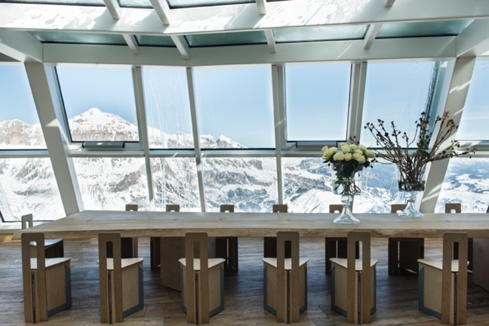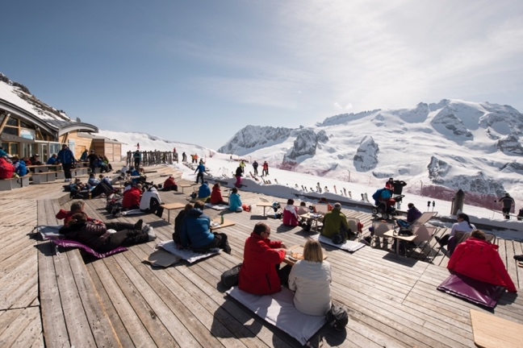

Rifugio Luigi Gorza, ph. Stefano Scata

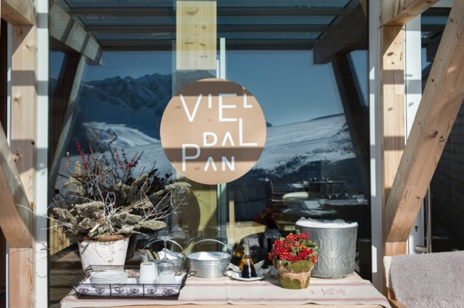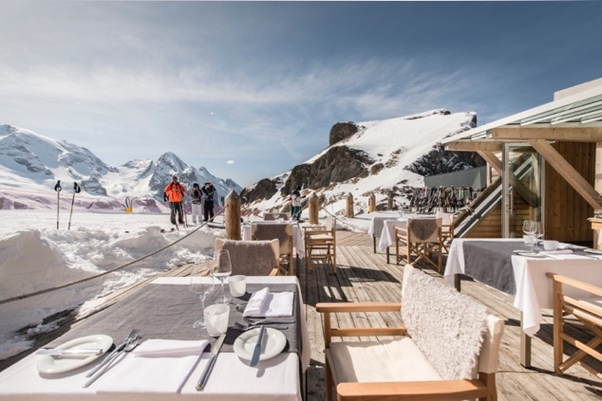

Bistrot Viel dal Pan, ph. Stefano Scata

Oltre alle emozioni in pista, un altro fiore all’occhiello del comprensorio è sicuramente l’offerta food, tra le quali meritano una visita ben 5 diverse realtà: la principale in termini di ricettività rimane il **Rifugio Luigi Gorza**, piacevole punto di incontro a 2.478 metri di altezza con il suo elegante **self-restaurant** dove gustare i piatti tipici della tradizione come le zuppe e le vellutate, i tirtlen, le paste ripiene di funghi ed erbette, gli spezzatini di cervo e cinghiale... e il **Grand Bar**, perfetto per una sosta veloce (pizze, panini e focacce home-made) sulle sue accoglienti gradinate esterne disposte ad anfiteatro e dotate di comodi cuscini. Al suo interno si trovano anche il **Viel dal Pan** (il cui nome deriva dall’antica Via del Pane un tempo usata per trasportare le farine tra le valli dell’Isarco e quelle dell’Agordino), **ristorante gourmet** tra i più alti delle Dolomiti che con soli dieci tavoli offre un’esperienza gastronomica unica, e il **Bistrot**, dehors in pieno sole affacciato sulle piste del comprensorio e sul ghiacciaio della Marmolada. Il **nuovo chef Salvatore De Laurentiis** propone la sua cucina creativa e stuzzicante che spazia da gustose selezioni di formaggi serviti con miele, composte, pane ai fichi, alle tartare di cervo, alle fumanti zuppe del giorno, alle coscette fritte di quaglia, per ski stop da veri intenditori.

Per soste golose e aperitivi in località Pescoi c’è la **Cesa da Fuoch**, rifugio di design a pochi passi dalla stazione intermedia della telecabina: qui la protagonista è la grande cucina a vista, dove si può scegliere tra grigliate, pizza o paste fatte in casa e preparate al momento, riscaldati dal fuoco dei grandi camini indoor o nelle due magnifiche terrazze esposte al sole che saranno teatro di dj set e wine tasting.

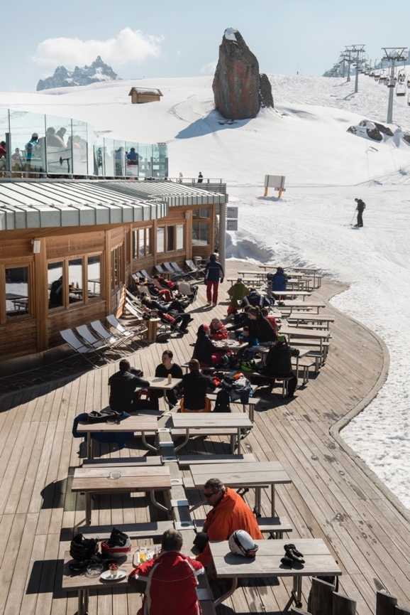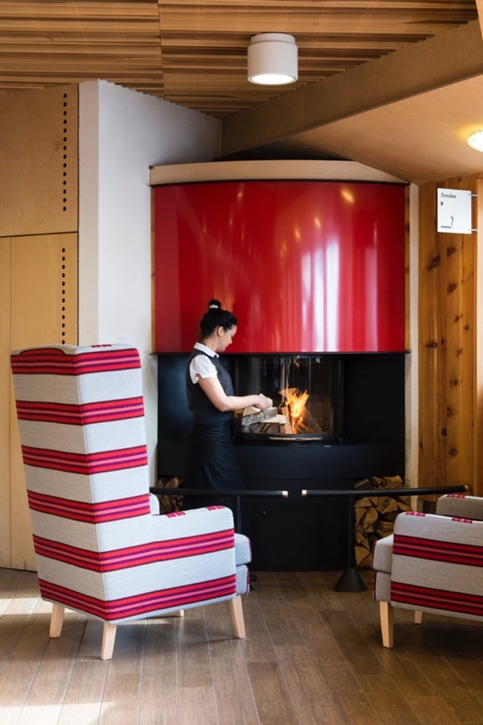

Cesa da Fuoch, ph. Stefano Scata

Le grandi vetrate panoramiche con vista mozzafiato a 360° su tutto il paesaggio bianco sono senza dubbio l’asso nella manica del **Rifugio Burz**. Qui si possono gustare piatti della cucina tradizionale e internazionale sia per un veloce stop-and-go di qualità che per un pranzo più “relax” da assaporare nella scenografica veranda: in menù, stinco, maiale ai ferri, grigliate, agnello con patate, strudel alla vaniglia... e tutte le domeniche pomeriggio après-ski con DJ.

Non da meno il **Bec de Roces**, rifugio a gestione famigliare che offre tutto il meglio dell’ospitalità ladina: dalla cucina semplice e sana che utilizza esclusivamente prodotti locali alla calda accoglienza degli spazi interni, all’impareggiabile vista dal dehors.

Infine, il **Rifugio Plan Boè** è uno dei riferimenti più apprezzati e riconosciuti della zona perché riesce sempre a sorprendere con un menù genuino e creativo in grado di soddisfare con abbondanza e autenticità gli sportivi affamati che si concedono una pausa ristoro tra una discesa e l’altra. Con la calda atmosfera tipica del rifugio di montagna il Plan Boè è ristorante, bar e aprés-ski.

**Prossimi appuntamenti**

Tanti sono gli appuntamenti che attendono sciatori e non ad Arabba **tra febbraio e marzo**, quando le giornate si allungano, il sole riscalda e la bellissima neve invita a trascorrere weekend o settimane bianche tra sci, musica e food experience.

* **Rifugio Burz**: ogni martedì sera cena in rifugio con salita e discesa con il gatto delle nevi. Tutte le domeniche pomeriggio dalle 14 alle 17 **après-ski** con DJ Bisso sulla terrazza panoramica.
* **Rifugio Cesa da Fuoch**: tutti i mercoledì dalle 11.30 alle 14.30 **food&music** con Lucaperso Dj.
* **Vertical Winter Tour:** il tour di **sport, musica e divertimento** in compagnia di Radio Deejay fa tappa ad Arabba il 14 e il 15 marzo 2020 in Loc. Bec De Roces. Dj set (il 15/3 alla consolle Chicco Giuliani), ski fun, dance parties e test drive sulla neve con Suzuki 4x4 Hybrid.
* **Ski & Wine**: appuntamento il 29 marzo 2020 per un’affascinante percorso tra rifugi (12) all’insegna dell’**enogastronomia**. Degustazione di etichette di varie cantine accompagnata da invitanti prelibatezze ladine. Skipass a parte, la quota è di 20 Euro (25 se si desidera la presenza di un maestro di sci), da acquistare presso l'Ufficio Turistico di Arabba e in altri punti della ski area.

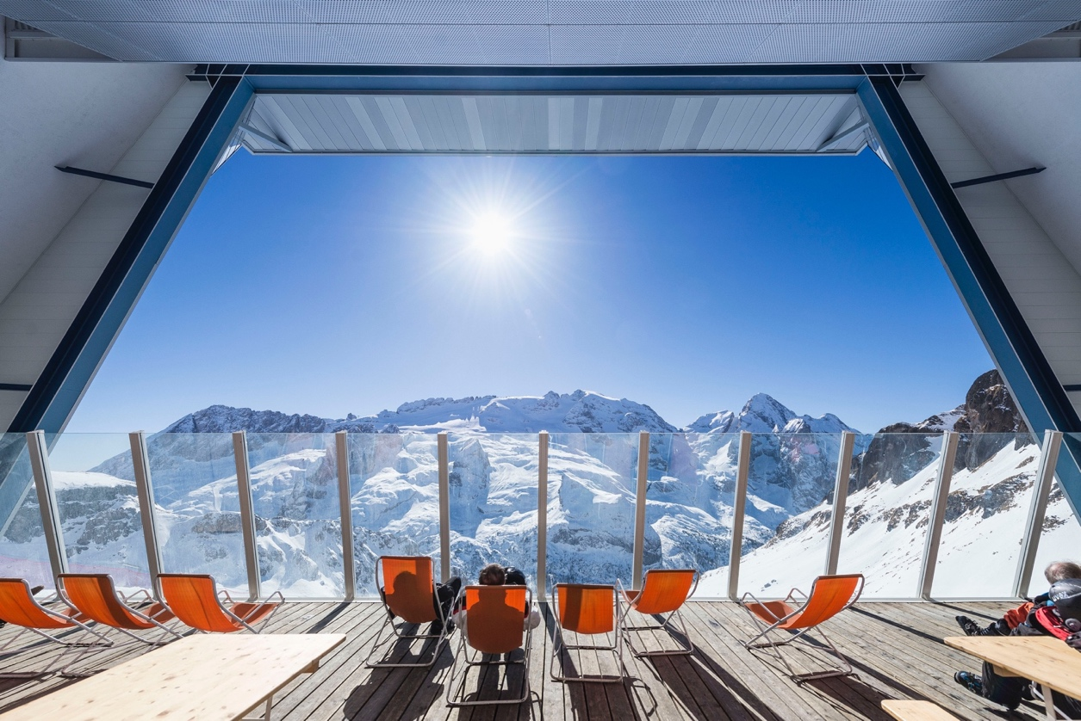

Panorama Rifugio Luigi Gorza

**Come arrivare (in macchina)**

Per chi arriva dal basso Veneto, si consiglia l'uscita dell'A27 a Pian di Vedoia, direzione Belluno. Una volta raggiunto il capoluogo, proseguire seguendo l’indicazione Agordo, quindi Alleghe e Caprile e Livinallongo.

Dalla zona di Cortina, si consiglia il passo Falzarego e poi proseguire in direzione Arabba. Tempo di percorrenza: 50 minuti ca.

Da Bolzano, transito per il passo Pordoi e poi seguire indicazioni per Arabba. Tempo di percorrenza: 1 ora e 50 minuti ca.

Da Corvara, transito per il passo Campolongo e poi seguire indicazioni per Arabba. Tempo di percorrenza: 25 minuti ca.

Parcheggio gratuito presso le funivie Porta Vescovo ad Arabba.

**Sede Impianti**

Via Piagn, 32020 Arabba (BL)

Tel. 0436 792127

[www.dolomitiportavescovo.it](http://www.dolomitiportavescovo.it)

[www.arabba.it](http://www.arabba.it)

**Ufficio stampa per l’Italia:**

logo psc

Roberta Rotta – [roberta.rotta@pizzininiscolari.com](mailto:roberta.rotta@pizzininiscolari.com) + 39 347 25 11 908

Christian Pizzinini – [christian.pizzinini@pizzininiscolari.com](mailto:christian.pizzinini@pizzininiscolari.com) + 39 338 85 43 309

Impianti Turistici Boè S.P.A.

Via Colesel - Arabba, 6

32020 Livinallongo del Col di Lana

+39 0436 79336